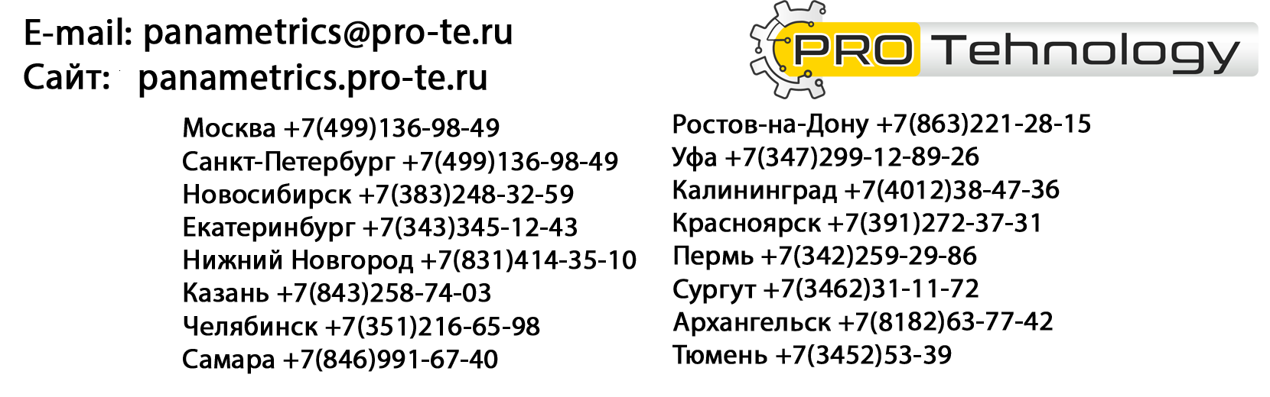
ОПРОСНЫЙ ЛИСТ
для заказа анализатора влажности и кислорода

Пожалуйста, сообщите как можно больше информации о конкретном применении заказываемого анализатора. В случае необходимости консультации или помощи при выборе конфигурации анализаторов, обращайтесь, пожалуйста, в наш московский офис

Имя: |  |  | Дата:
Должность: |  |  | Телефон:
Компания: |  |  | Факс:

Адрес компании (включая индекс):
Адрес установки (если другой):

Характеристика среды и установочные данные

Число точек измерения влажности:
Число точек измерения концентрации кислорода:

Пожалуйста, приведите следующие данные для каждой точки измерения.

Анализируемая среда:
Измеряемый параметр: | □ Только влажность | □ Только содержание кислорода |  | □ Влажность и содержание кислорода
Состояние среды: | □ Газ | □ Жидкость

Полный химический  состав | Наименование компонента | Химическая  формула | Проценты по объему/  проценты по весу
Компонент A |  |  | Номинальный % | ± %
Компонент B |  |  | Номинальный % | ± %
Компонент C |  |  | Номинальный % | ± %
Компонент D |  |  | Номинальный % | ± %
Компонент E |  |  | Номинальный % | ± %
Компонент F |  |  | Номинальный % | ± %
Другие * |  |  | Номинальный % | ± %
 |  |  | Сумма** = 100 % | ± 1 %

* При необходимости, используйте стр. 4 для продолжения перечисления. | **Сумма должна быть как можно ближе к 100 %

Механические примеси  (пыль, смола, масло и др.): |  | Концентрация:

Температура фазового перехода (сжижение, кристаллизаця и т.д.)
газа и жидкости при атмосферном давлении:

Характеристика среды и установочные данные (продолжение)

Наименование и концентрация присутствующих кислых газов
(CO₂, H₂S, Cl₂, NО_{x}, SO₂ и т.п.):

Необходимый вид контроля: | □ Периодический | □ Непрерывный

Рабочее давление Избыточн. |  | Единицы |  |  | Минимум |  | Максимум |  |  | Номинальное
Рабочее давление Абсолютн. |  | Единицы |  |  | Минимум |  | Максимум |  |  | Номинальное
Рабочая температура: |  | Единицы |  |  | Минимум |  | Максимум |  |  | Номинальная
Расход: |  | Единицы |  |  | Минимум |  | Максимум |  |  | Номинальный

Диаметр трубы в точке отбора пробы:

Сброс пробы: | □ В атмосферу | □ Возврат в процесс

Давление в точке возврата пробы в процесс:

 | Единицы |  | Минимум |  | Максимум |  | Номинальное

Параметры питающей сети: | □ Источник питания  переменного тока |  |  | В |  |  | Гц | □ Источник питания  постоянного тока |  |  | В
 | □ Сжатый воздух, давление |  |  |  |  |  |  | □ Холодная вода, температура
 | □ Пар, давление |  |  |  |  |  |  | □ Другое

Температура  окружающей среды: | Единицы |  | Минимум |  | Максимум |  | Номинальная

Кроме приведенной выше информации,
пожалуйста, сообщите следующие данные для каждой точки измерения

Измерение влажности

Требуемые единицы: | □ Точка росы |  | □ ppm_{v} (газ) |  | □ ppb_{v} (газ) | □ ppm_{w} (жидкость)
 | □ Другие

Диапазон изменения  влажности: | Единицы |  | Минимум |  | Максимум |  | Номинальный

Категория взрывоопасности помещения  в месте установки датчика: | □ Безопасная | □ Опасная

При использовании датчика  в опасных зонах, укажите: | Класс |  | Группу |  | Раздел

Место установки датчика: | □ Внутри помещения | □ На открытой площадке

Необходимая длина кабеля от анализатора до датчика влажности:
Измерение концентрации кислорода

Требуемые единицы: | □ ppm_{v} | □ % (объемные)

Диапазон изменения  содержания О₂: | Единицы |  | Минимум |  | Максимум |  | Номинальный

Категория взрывоопасности помещения  в месте установки датчика: | □ Безопасная | □ Опасная

При использовании датчика  в опасных зонах, укажите: | Класс |  | Группу |  | Раздел

Место установки датчика: | □ Внутри помещения | □ На открытой площадке

Необходимая длина кабеля от анализатора до датчика кислорода:

Требования к электронному блоку анализатора

Исполнение  корпуса: | □ Монтаж  в 482.6 мм стойку | □ Монтаж на столе |  |  | □ Монтаж на щите | □ Водонепроницаемое/  монтаж на стене
 | □ Взрывобезопасное | □ Другое

Категория взрывоопасности помещения  в месте установки электронного блока анализатора: | □ Безопасная | □ Опасная

При использовании анализатора  в опасных зонах, укажите: | Класс |  | Группу |  | Раздел

Место установки электронного блока: | □ Внутри помещения | □ На открытой площадке

Необходимый выход: | □ От 0 до 100 mV | □ От 0 до 2 V |  |  | □ От 4 до 20 mA | □ От 0 до 20 mA
 | □ RS232 | □ Другой

Сигнализация/  пределы: | □ Верхний/  нижний | □ Верхний |  |  | □ Нет | □ Другой
 | □ RS232 | □ Другой

Параметры питающей сети: | □ Источник питания  переменного тока |  |  | В |  |  | Гц | □ Источник питания  постоянного тока |  |  | В
 | □ Сжатый воздух, давление |  |  |  |  |  |  | □ Холодная вода, температура
 | □ Пар, давление |  |  |  |  |  |  | □ Другое

Температура  окружающей среды: | Единицы |  | Минимум |  | Максимум |  | Номинальная

Дополнительные сведения

Наличие вспомогательных устройств (очистительных,  охлаждающих, редуцирующих и др.) для анализируемой смеси в месте отбора пробы: | □ Да | □ Нет

Измерение температуры пробы: | □ Не требуется | □ Требуется
Измерение давления пробы: | □ Не требуется | □ Требуется
Маркировка: | □ Не требуется | □ Требуется
Рисунки: | □ Не требуется | □ Требуется
Слайды: | □ Не требуется | □ Требуется
Дополнительные инструкции: | □ Не требуется | □ Требуется | (Число копий |  | )
Дополнительные сведения (продолжение)

Специальные требования:

Пожалуйста, представьте краткое описание или эскиз технологического процесса.

